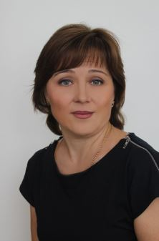 |  | Беспалова Ольга Васильевна, старший воспитатель высшей категории  Уровень образования – Высшее  Квалификация – учитель начальных классов  Наименование направления подготовки и (или) специальности - педагогика и методика начального обучения  Ученая степень (при наличии) - нет  Ученое звание (при наличии) - нет  Повышение квалификации и (или) профессиональная переподготовка (при наличии):  - профессиональная переподготовка по программе «Методическое обеспечение дошкольного образования. Управление воспитательно-образовательным процессом в рамках реализации ФГОС ДО», 2016г.  -курсы повышения квалификации: «Современные методики работы в образовательных учреждениях с обучающимися с ограниченными возможностями здоровья (ОВЗ) в условиях реализации ФГОС», 2019 г.
Общий стаж работы - 13 лет
Стаж работы по специальности - 9 лет
Преподаваемые учебные предметы, курсы, дисциплины (модули)– нет

Поветьева Татьяна Ивановна, инструктор по физической культуре
Уровень образования - высшее
Квалификация – учитель физкультуры в педучилище, учитель начальных классов
Наименование направления подготовки и (или) специальности – физическая культура, педагогика и методика начального образования
Ученая степень (при наличии) - нет
Ученое звание (при наличии) – нет
Повышение квалификации и (или) профессиональная переподготовка (при наличии):
- курсы повышения квалификации: «Инструктор по физической культуре в ДОО в условиях реализации ФОГС ДО», 2018г.
«Современные методики работы в образовательных учреждениях с обучающимися с ограниченными возможностями здоровья (ОВЗ) в условиях реализации ФГОС», 2019 г.
Общий стаж работы - 17 лет
Стаж работы по специальности - 17 лет
Преподаваемые учебные предметы, курсы, дисциплины (модули)– физическое развитие

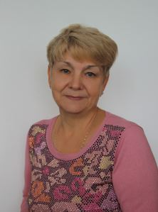 |  | Василькина Ирина Владимировна, воспитатель высшей категории  Уровень образования - Среднее-специальное  Квалификация – воспитатель в дошкольных учреждениях  Наименование направления подготовки и (или) специальности – воспитание в дошкольных учреждениях  Ученая степень (при наличии) - нет  Ученое звание (при наличии) – нет  Повышение квалификации и (или) профессиональная переподготовка (при наличии): - курсы повышения квалификации: «Психолого-педагогические аспекты профессиональной компетентности воспитателя ДОУ в условиях реализации ФГОС», 2020г.  Общий стаж работы - 40 лет  Стаж работы по специальности - 25 лет  Преподаваемые учебные предметы, курсы, дисциплины (модули)– познавательное развитие, социально-коммуникативное развитие, речевое развитие, художественно – эстетическое развитие, физическое развитие
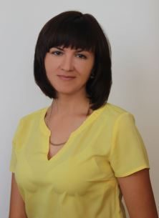 |  | Крохалева Лилия Владимировна, воспитатель первой категории  Уровень образования - среднее профессиональное  Квалификация-юрист  Наименование направления подготовки и (или) специальности- правоведение  Ученая степень (при наличии) - нет  Ученое звание (при наличии) – нет  Повышение квалификации и (или) профессиональная переподготовка (при наличии):  -профессиональная переподготовка по программе «Педагогика и психология дошкольного образования», 2014 г.  -курсы повышения квалификации: «Современные подходы к содержанию и организации образовательной деятельности ДОО в условиях реализации ФГОС ДО», 2019г.  Общий стаж работы - 7 лет  Стаж работы по специальности - 6 лет  Преподаваемые учебные предметы, курсы, дисциплины (модули)– познавательное развитие, социально-коммуникативное развитие, речевое развитие, художественно – эстетическое развитие, физическое развитие
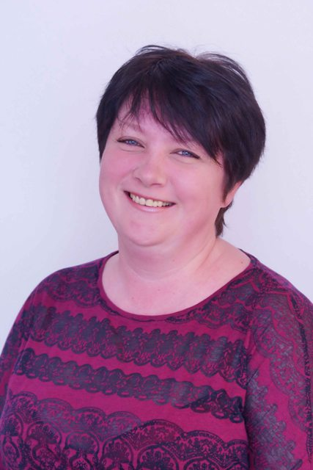 |  | Худякова Оксана Владимировна, воспитатель первой категории  Уровень образования - Высшее  Квалификация – учитель начальных классов  Наименование направления подготовки и (или) специальности - педагогика и методика начального образования  Ученая степень (при наличии) - нет  Ученое звание (при наличии) – нет  Повышение квалификации и (или) профессиональная переподготовка (при наличии):  - профессиональная переподготовка по программе «Олигофренопедагогика», 2017г.  -курсы повышения квалификации: «Актуальные проблемы и перспективы развития дошкольного образования в условиях реализации ФГОС ДО», 2020г.  Общий стаж работы - 19 лет  Стаж работы по специальности - 18 лет  Преподаваемые учебные предметы, курсы, дисциплины (модули)– познавательное развитие, социально-коммуникативное развитие, речевое развитие, художественно – эстетическое развитие, физическое развитие
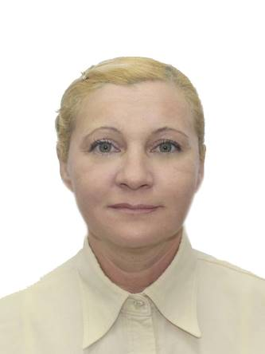 |  | Яценко Лилия Анатольевна, воспитатель  Уровень образования - Среднее-специальное  Квалификация - воспитатель в дошкольных образовательных учреждениях  Наименование направления подготовки и (или) специальности – дошкольное образование  Ученая степень (при наличии) - нет  Ученое звание (при наличии) – нет  Повышение квалификации и (или) профессиональная переподготовка (при наличии):  - курсы повышения квалификации: «Современные подходы к созданию условий успешной реализации основной образовательной программы дошкольного образования в рамках ФГОС», 2019 г.  Общий стаж работы - 18 лет  Стаж работы по специальности - 5 лет  Преподаваемые учебные предметы, курсы, дисциплины (модули)– познавательное развитие, социально-коммуникативное развитие, речевое развитие, художественно – эстетическое развитие, физическое развитие
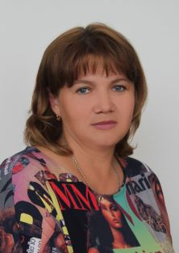 |  | Ранняя Наталья Викторовна, воспитатель первой категории  Уровень образования - среднее специальное  Квалификация – воспитатель детей дошкольного возраста, руководитель физического воспитания  Наименование направления подготовки и (или) специальности – дошкольное образование  Ученая степень (при наличии) - нет  Ученое звание (при наличии) – нет  Повышение квалификации и (или) профессиональная переподготовка (при наличии):  - курсы повышения квалификации: «Современные подходы к содержанию и организации образовательной деятельности ДОО в условиях реализации ФГОС ДО", 2019 год  Общий стаж работы - 13 лет  Стаж работы по специальности - 9 лет  Преподаваемые учебные предметы, курсы, дисциплины (модули)– познавательное развитие, социально-коммуникативное развитие, речевое развитие, художественно – эстетическое развитие, физическое развитие
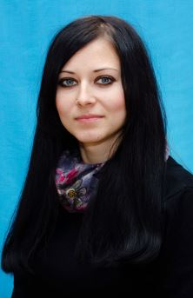 |  | Светличная Екатерина Николаевна, воспитатель первой категории  Уровень образования - высшее  Квалификация - учитель английского и немецкого языков  Наименование направления подготовки и (или) специальности – иностранный язык  Ученая степень (при наличии) - нет  Ученое звание (при наличии) – нет  Повышение квалификации и (или) профессиональная переподготовка (при наличии):  - профессиональная переподготовка по программе «Педагогика и психология дошкольного образования», 2017 г.  - курсы повышения квалификации: «Современные методики работы в образовательных учреждениях с обучающимися с ограниченными возможностями здоровья (ОВЗ) в условиях реализации ФГОС», 2019 г.  Общий стаж работы - 12 лет  Стаж работы по специальности - 7 лет  Преподаваемые учебные предметы, курсы, дисциплины (модули)– познавательное развитие, социально-коммуникативное развитие, речевое развитие, художественно – эстетическое развитие, физическое развитие
Мордовская Анна Александровна, воспитатель первой категории
Уровень образования - высшее
Квалификация - социальный педагог, педагог-психолог
Наименование направления подготовки и (или) специальности – социальная педагогика (педагогика и психология)
Ученая степень (при наличии) - нет
Ученое звание (при наличии) – нет
Повышение квалификации и (или) профессиональная переподготовка (при наличии):
- профессиональная переподготовка по программе «Педагогика и психология дошкольного образования», 2019 г
- курсы повышения квалификации «Современные подходы к содержанию и организации образовательной деятельности ДОО в условиях реализации ФГОС ДО", 2019 год
Общий стаж работы - 10 лет
Стаж работы по специальности - 9 лет
Преподаваемые учебные предметы, курсы, дисциплины (модули)– познавательное развитие, социально-коммуникативное развитие, речевое развитие, художественно – эстетическое развитие, физическое развитие
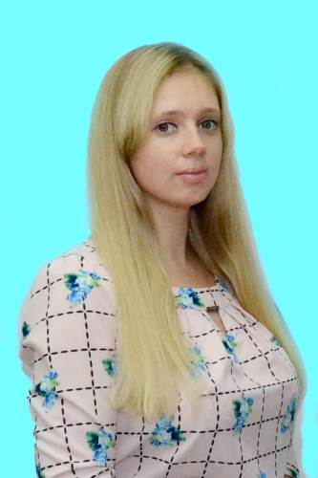 |  | Победеная Полина Дмитриевна, воспитатель  Уровень образования - Среднее-специальное  Квалификация – руководитель творческого коллектива, преподаватель  Наименование направления подготовки и (или) специальности - социально-культурная деятельность и народное художественное творчество  Ученая степень (при наличии) - нет  Ученое звание (при наличии) – нет  Повышение квалификации и (или) профессиональная переподготовка (при наличии):  - профессиональная переподготовка по программе «Педагогика и психология дошкольного образования»,2018г.  - курсы повышения квалификации - «Планирование и реализация образовательного процесса в ДОО с учетом требований ФГОС ДО», 2019 год  Общий стаж работы - 5 лет  Стаж работы по специальности - 2 года  Преподаваемые учебные предметы, курсы, дисциплины (модули)– познавательное развитие, социально-коммуникативное развитие, речевое развитие, художественно – эстетическое развитие, физическое развитие
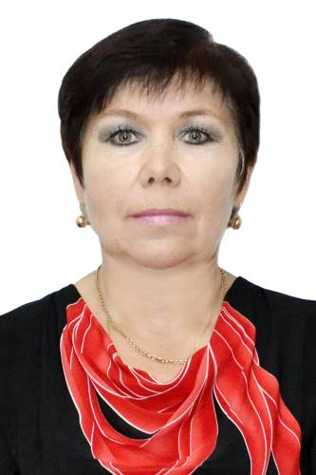 |  | Четверткова Елена Владимировна, воспитатель  Уровень образования - среднее специальное  Квалификация - воспитатель в дошкольных учреждениях  Наименование направления подготовки и (или) специальности – воспитатель в дошкольных учреждениях  Ученая степень (при наличии) - нет  Ученое звание (при наличии) – нет  Повышение квалификации и (или) профессиональная переподготовка (при наличии):  - курсы повышения квалификации - «Современные методики работы в образовательных учреждениях с обучающимися с ограниченными возможностями здоровья (ОВЗ) в условиях реализации ФГОС», 2019 г.  Общий стаж работы - 30 лет  Стаж работы по специальности - 11 лет  Преподаваемые учебные предметы, курсы, дисциплины (модули)– познавательное развитие, социально-коммуникативное развитие, речевое развитие, художественно – эстетическое развитие, физическое развитие
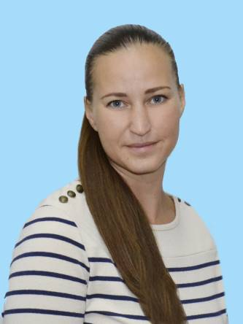 |  | Душечкина Анастасия Радиковна, воспитатель  Уровень образования - среднее специальное  Квалификация - учитель начальных классов  Наименование направления подготовки и (или) специальности – преподавание в начальных классах  Ученая степень (при наличии) - нет  Ученое звание (при наличии) – нет  Повышение квалификации и (или) профессиональная переподготовка (при наличии):  - профессиональная переподготовка по программе  «Педагогика и психология дошкольного образования»,2020г.  - курсы повышения квалификации - «Современные подходы к содержанию и организации образовательной деятельности ДОО в условиях реализации ФГОС ДО», 2019 г  Общий стаж работы - 11 лет  Стаж работы по специальности - 3 года  Преподаваемые учебные предметы, курсы, дисциплины (модули)– познавательное развитие, социально-коммуникативное развитие, речевое развитие, художественно – эстетическое развитие, физическое развитие
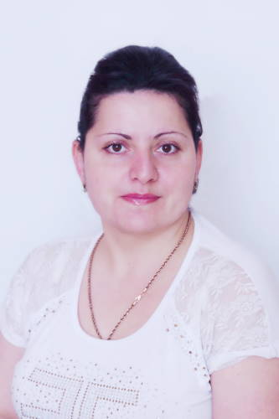 |  | Саакян Марина Славиковна, воспитатель первой категории  Уровень образования - Высшее  Квалификация - учитель русского языка и литературы  Наименование направления подготовки и (или) специальности- филология  Ученая степень (при наличии) - нет  Ученое звание (при наличии) – нет  Повышение квалификации и (или) профессиональная переподготовка (при наличии):  - профессиональная переподготовка по программе  «Педагогика и психология дошкольного образования»,2016 г  - курсы повышения квалификации «Актуальные перспективы развития дошкольного образования в условиях реализации ФГОС ДО», 2020г  Общий стаж работы - 18 лет  Стаж работы по специальности - 16 лет  Преподаваемые учебные предметы, курсы, дисциплины (модули)– познавательное развитие, социально-коммуникативное развитие, речевое развитие, художественно – эстетическое развитие, физическое развитие
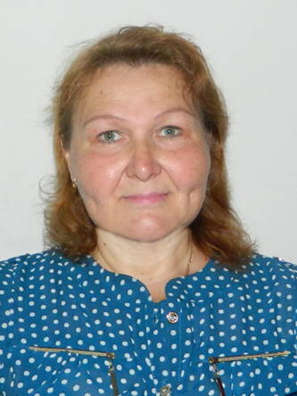 |  | Кучеренко Виктория Анатольевна, воспитатель  Уровень образования - средне-специальное  Квалификация - техник-технолог  Наименование направления подготовки и (или) специальности  производство микроэлектронных устройств  Ученая степень (при наличии) - нет  Ученое звание (при наличии) – нет  Повышение квалификации и (или) профессиональная переподготовка (при наличии):  - профессиональная переподготовка по программе  «Педагогика и психология дошкольного образования»,2019 г.  - курсы повышения квалификации - «Инновационные технологии работы с дошкольниками с ОВЗ в условиях реализации ФГОС ДО», 2020 г.  Общий стаж работы - 23 года  Стаж работы по специальности - 1 год  Преподаваемые учебные предметы, курсы, дисциплины (модули)– познавательное развитие, социально-коммуникативное развитие, речевое развитие, художественно – эстетическое развитие, физическое развитие
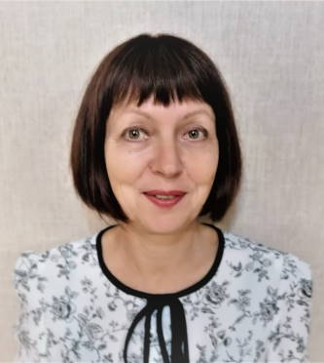 |  | Завьялова Ирина Алексеевна, музыкальный руководитель  Уровень образования - Высшее  Квалификация – культпросвет работник, руководитель самодеятельного хорового коллектива  Наименование направления подготовки и (или) специальности - культурно-просветительская работа  Ученая степень (при наличии) - нет  Ученое звание (при наличии) – нет  Повышение квалификации и (или) профессиональная переподготовка (при наличии):  - курсы повышения квалификации: «Современные педагогические технологии в профессиональной деятельности преподавателя ДМШ, ДШИ по вокально-хоровому классу», 2018г.  Общий стаж работы - 36 лет  Стаж работы по специальности - 33 года  Преподаваемые учебные предметы, курсы, дисциплины (модули)– художественно – эстетическое развитие
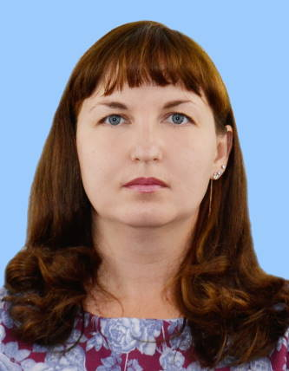 |  | Камоза Татьяна Николаевна, музыкальный руководитель  Уровень образования - Среднее специальное  Квалификация - учитель начальных классов; учитель музыки, музыкальный руководитель  Наименование направления подготовки и (или) специальности - преподавание в начальных классах; музыкальное образование  Ученая степень (при наличии) - нет  Ученое звание (при наличии) – нет  Повышение квалификации и (или) профессиональная переподготовка (при наличии):  - курсы повышения квалификации – нет  Общий стаж работы - 14 лет  Стаж работы по специальности - 8 лет  Преподаваемые учебные предметы, курсы, дисциплины (модули)– художественно – эстетическое развитие
Флегентова Виктория Станиславовна, воспитатель
Уровень образования - Среднее специальное
Квалификация - техник
Наименование направления подготовки и (или) специальности - строительство и эксплуатация зданий и сооружений
Ученая степень (при наличии) - нет
Ученое звание (при наличии) – нет
Повышение квалификации и (или) профессиональная переподготовка (при наличии):
- профессиональная переподготовка по программе
«Педагогика и психология дошкольного образования»,2020 г.
- курсы повышения квалификации – нет
Общий стаж работы - 4 года
Стаж работы по специальности - 7 мес
Преподаваемые учебные предметы, курсы, дисциплины (модули)– познавательное развитие, социально-коммуникативное развитие, речевое развитие, художественно – эстетическое развитие, физическое развитие
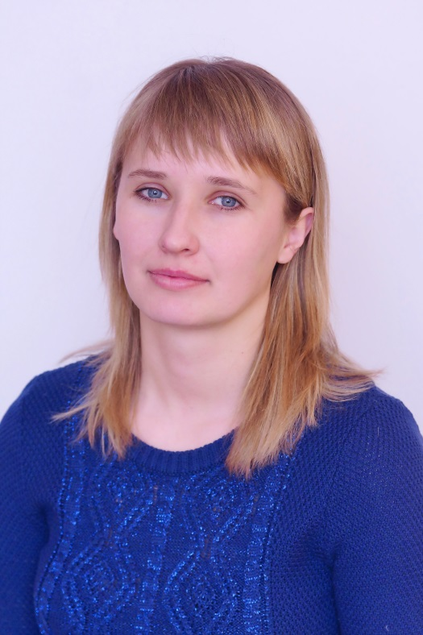 |  | Редкобородова Светлана Борисовна, воспитатель первой категории  Уровень образования - Высшее  Квалификация – бакалавр психологии  Наименование направления подготовки и (или) специальности – психология  Ученая степень (при наличии) - нет  Ученое звание (при наличии) – нет  Повышение квалификации и (или) профессиональная переподготовка (при наличии):  - профессиональная переподготовка по программе  «Педагогика и психология дошкольного образования»,2016 г.  - курсы повышения квалификации:  Общий стаж работы- 16 лет  Стаж работы по специальности - 12 лет  Преподаваемые учебные предметы, курсы, дисциплины (модули)– познавательное развитие, социально-коммуникативное развитие, речевое развитие, художественно – эстетическое развитие, физическое развитие  Лысоконь Любовь Александровна, воспитатель первой категории  Уровень образования - Среднее специальное  Квалификация – руководитель творческого коллектива, преподаватель  Наименование направления подготовки и (или) специальности – социально-культурная деятельность и народное художественное творчество  Ученая степень (при наличии) - нет  Ученое звание (при наличии) – нет  Повышение квалификации и (или) профессиональная переподготовка (при наличии):  - профессиональная переподготовка по программе  «Педагогика и психология дошкольного образования»,2015 г  - курсы повышения квалификации: «Планирование и реализация образовательного процесса в ДОО с учетом требований ФГОС ДО», 2018г  Общий стаж работы - 8 лет  Стаж работы по специальности - 8 лет  Преподаваемые учебные предметы, курсы, дисциплины (модули)– познавательное развитие, социально-коммуникативное развитие, речевое развитие, художественно – эстетическое развитие, физическое развитие

